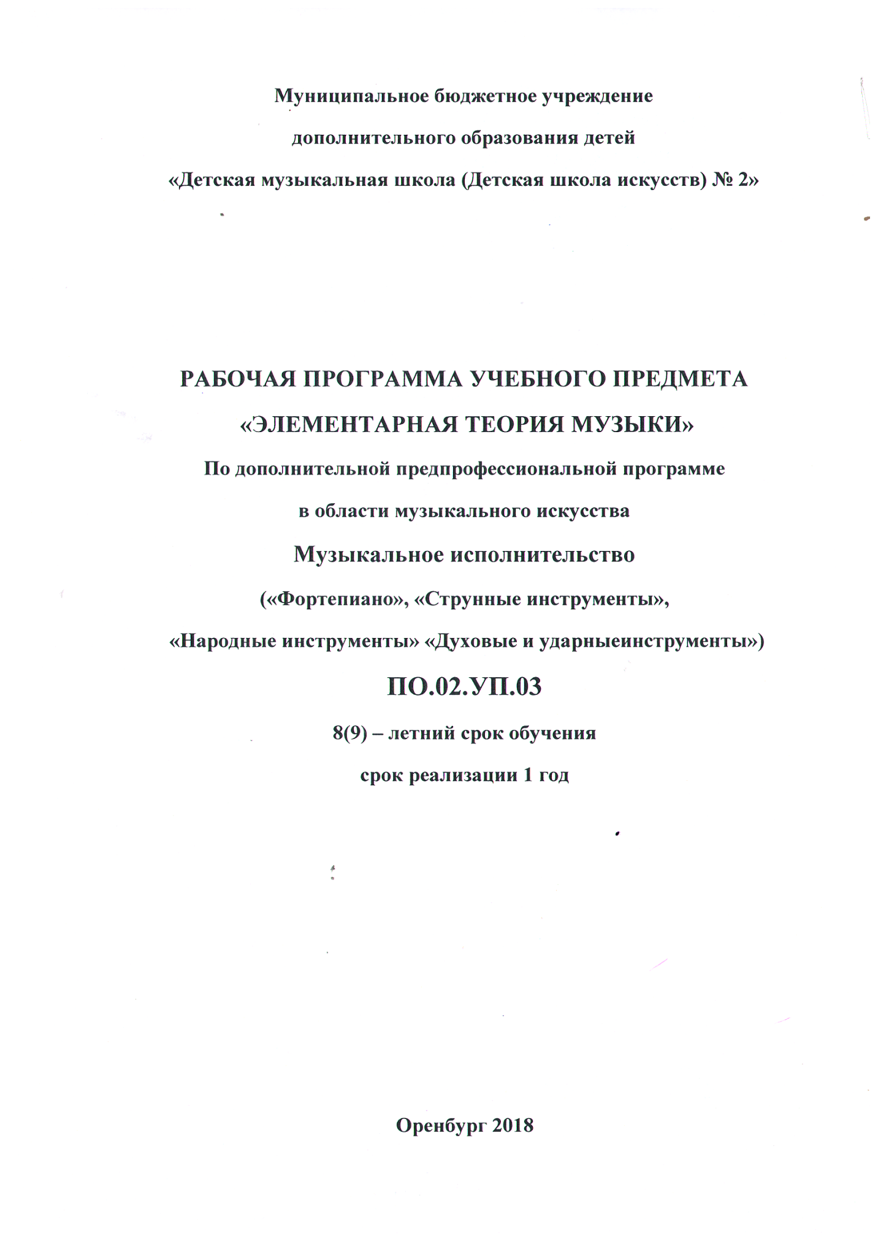

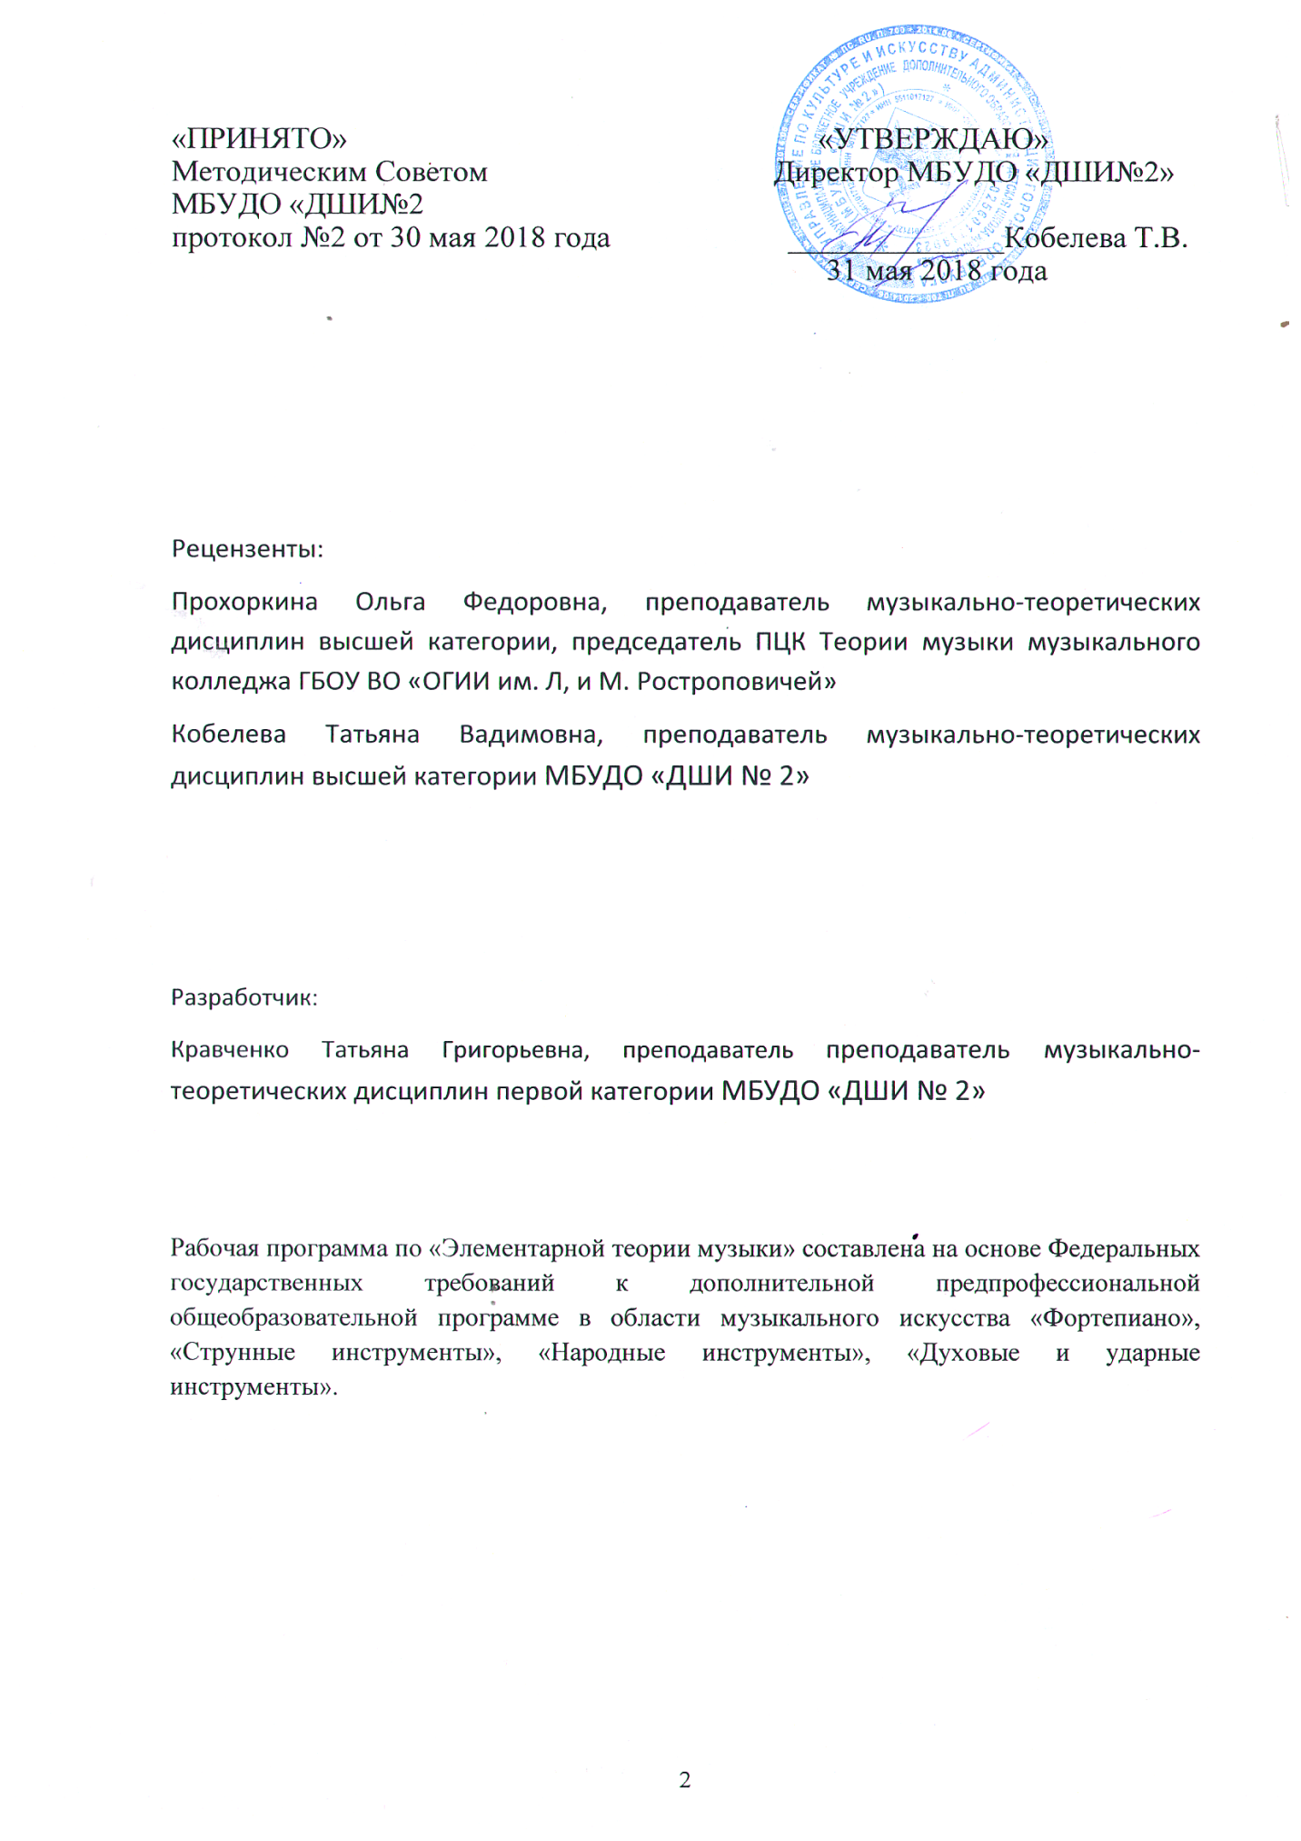

Содержание
Стр.
- Место дисциплины в образовательном процессе………………..…...…...4
- Срок реализации учебного предмета………………………….…..…..……4
- Цели и задачи учебного предмета………………………….…….…..…….4
- Структура учебного предмета……………………………….…….………..6
  - Рекомендуемое количество часов на освоение программы предмета.. ...6
  - Объем учебного времени и виды учебной работы………………………...6
- Учебно-тематический план……………………………………………..…..7
- Содержание учебного предмета………………………………………….... 8
- Требования к уровню подготовки обучающихся………………………...12
- Формы и методы контроля, система оценок………………………….......13
  - Аттестация: цели, виды, форма, содержании………………………….....13
  - Критерии оценки…………………………………………..…………..…...15
  - Контрольные требования разных этапах обучения………………..…….17
  - Фонд оценочных средств ………………………………………………….16
- Методическое обеспечение учебного процесса…………………..……...19
9.1. Методические рекомендации……………………………………………...19
9.2. Рекомендации по организации самостоятельной работы обучающихся22
- Список литературы…………………………………………………….......26

1 Место дисциплины в образовательном процессе
Рабочая программа учебного предмета «Элементарная теория музыки» является частью дополнительной предпрофессиональной общеобразовательной программы в области музыкального искусства «Фортепиано», «Народные инструменты», «Духовые и ударные инструменты», «Струнные инструменты». Дисциплина «Элементарная теория музыки» находится в ряду основной части дисциплин предпрофессиональной общеобразовательной программы. Дисциплина «Элементарная теория музыки» принадлежит предметной области, соответствующей следующему индексу: ПО.02.УП.03 Элементарная теория музыки.
2. Срок реализации учебного предмета
Программа учебного предмета «Элементарная теория музыки» предназначена для учащихся 9 класса, окончивших отделения с 8-летним сроком обучения, рекомендованных школой к поступлению в средние специальные учебные заведения, но не имеющих к моменту окончания ДШИ (ДМШ) общего образования в объеме обязательной девятилетней школы. Срок освоения программы составляет 1 год.

3. Цели и задачи учебного предмета
Данная программа по предмету «Элементарная теория музыки» содействует повышению общего музыкального и культурного уровня учащихся, играет значительную роль в профессиональном формировании детей. Выделение теории в отдельный предмет в музыкальной школе позволяет более пристально заняться теоретическими знаниями, столь необходимыми для осмысленного изучения произведений по специальности, для занятий творчеством.
Цель дисциплины «Элементарная теория музыки» - обеспечение необходимой теоретической подготовки учащихся к профессиональному уровню освоения дисциплин музыкально-теоретического цикла.

Задачи:
- обеспечивать последовательное изучение системы музыкально-теоретических знаний;

- дать системетизированные знания в области элементов музыкальной выразительности;

- свободно владеть музыкальной терминологией и знаниями теоретического материала;

- дать практические навыки построения конструктивного материала как основы для сочинения, импровизации и ориентации в художественных нотных образах.

Данный предмет сосредотачивает элементарные сведения о средствах музыкальной выразительности и содержит упражнения из области гармонии и анализа музыкальных произведений. Программа по элементарной теории музыки строится в тесной взаимосвязи с курсом сольфеджио: те упражнения, которые учащиеся выполняют на сольфеджио, опираются на ясное теоретическое представление. Предмет «Элементарной теории музыки» служит необходимой базой для уроков «Сольфеджио»

4. Структура учебного предмета

4.1. Рекомендуемое количество часов на освоение программы предмета:
Максимальная учебная нагрузка обучающихся –66 часов
в том числе:
обязательная аудиторная учебная нагрузка – 33 часов;
самостоятельная работа обучающегося – 33 часа.

4.2. Объем учебного времени и виды учебной работы

Вид учебной работы | Объем  часов
Максимальная учебная нагрузка (всего) | 66
Обязательная аудиторная учебная нагрузка (всего) | 33
в том числе:
практические занятия | 31
контрольные уроки | 2
Самостоятельная работа обучающегося (всего) | 33
Итоговая аттестация | зачет

Форма проведения учебных аудиторных занятий – мелкогрупповая, а также, в особых случаях – индивидуальная.

5. Учебно-тематический план
№ | Наименование раздела | Вид  учебного  занятия | Общий объем времени  (в часах)
 |  |  | Максимальная  учебная  нагрузка | Самостоятельная  работа | Аудиторные  занятия
1 | Музыкальный звук. Запись нот. Музыкальный строй. | Практическое занятие | 2 | 1 | 1
2 | Лад. Мажор и минор  Квинтовый круг тональностей. | Практическое занятие | 2 | 1 | 1
3 | Метр. Ритм. Группировка длительностей. | Практическое занятие | 4 | 2 | 2
4 | Интервалы. Интервалы в ладу. | Практическое занятие | 4 | 2 | 2
5 | Трезвучия. | Практическое занятие | 4 | 2 | 2
6 | Септаккорды. Доминантсептаккорд. Вводные септаккорды. | Практическое занятие | 4 | 2 | 2
7 | Септаккорд второй ступени. | Практическое занятие | 5 | 3 | 2
8 | Период. Каденции | Практическое занятие | 2 | 1 | 1
9 | Ладовая альтерация. Хроматизм и альтерация. | Практическое занятие | 4 | 2 | 2
 | Промежуточный контроль | Контрольный урок | 2 | 1 | 1
10 | Неаполитанский секстаккорд. | Практическое занятие | 4 | 2 | 2
11 | Двойная доминанта. | Практическое занятие | 4 | 2 | 2
12 | Альтерированная доминанта. | Практическое занятие | 4 | 2 | 2
13 | Модуляция. | Практическое занятие | 2 | 1 | 1
14 | Секвенции. Транспонирование. | Практическое занятие | 4 | 2 | 2
15 | Диатонические лады. | Практическое занятие | 5 | 3 | 2
16 | Тема и мелодия. | Практическое занятие | 2 | 1 | 1
17 | Мелизмы | Практическое занятие | 2 | 1 | 1
18 | Музыкальный склад. Фактура. | Практическое занятие | 4 | 2 | 2
19 | Текущий контроль | Контрольный урок | 1 |  | 1
20 | Итоговая аттестация | зачет | 1 |  | 1
 |  | Итого | 66 | 33 | 33

6. Содержание учебного предмета
Тема 1. Музыкальный звук. Запись нот. Звуки музыкальные и шумовые. Свойства музыкального звука. Основные
звуки, клавиатура, диапазон, регистр, октава. Слоговые и буквенные названия звуков, энгармонизм, тон-полутон. Знаки альтерации. Запись длительностей, пауз, двухголосия на одном нотном стане.
Музыкальный строй. Общее понятие натурального и темперированного строев. Краткие исторические сведения.
Тема 2. Лад. Мажор и минор. Общее понятие натурального и темперированного строев. Краткие исторические сведения.
Квинтовый круг тональностей. Принцип возникновения новых тональностей. Кварто-квинтовый круг. Параллельные, одноименные, однотерцовые тональности. Знаки в гаммах.
Тема 3. Метр. Ритм. Понятие метра и ритма, их взаимосвязь. Метрический и ритмический акцент, такт, размер, длительности. Синкопа, пунктирный ритм, триоль (другие виды произвольного ритмического деления). Выразительное значение метроритма в музыке, связь с жанром.
Группировка длительностей. Размеры простые, сложные, смешанные, переменные. Темп, приемы дирижирования. Определение группировки. Группировка длительностей в простых и сложных размерах 2/4, 4/4, 3/4, 6/8, 9/8, 12/8.
Тема 4. Интервалы. Определение интервала, основание и вершина, ступеневая и тоновая величина. Интервалы малые, большие чистые, увеличенные, уменьшенные, энгармонически равные. Консонансы и диссонансы (акустические). Простые и составные интервалы. Обращения интервалов. Фонические свойства интервалов.
Интервалы в ладу. Интервалы на ступенях мажора и минора. Выразительные свойства интервалов. Особая группа характерных интервалов гармонического мажора и минора, тритоны.
Тема 5. Трезвучия. Определение аккорда в более широком конструктивном значении, чем классически-терцовый; трезвучия, его составляющие тоны. Четыре вида трезвучий, их обращения. Использование их в ладу, разрешение. Главные и побочные трезвучия. Аккордовые цепочки.
Тема 6. Септаккорды. Структурные разновидности септаккордов, типов септаккордов, их характерное звучание. Построение септаккордов от звука и в ладу. Доминантсептаккорд. Вводные септаккорды.
Тема 7. Септаккорд второй ступени. Широкое применение данных аккордов в музыке: в гармонии и мелодических ходах. Диссонирующий характер звучания, разрешение. Обращения с разрешением. Построение на ступенях тональностей и от звука или по заданному тону с определением тональности. (Исходный звук представляется конкретной ступенью лада.) Аккордовые последования. Гармонический анализ. Определение аккордов.
Тема 8. Период. Каденции Организация музыки во времени. Цезура, мотив, фраза, предложение, период — общие понятия. Каденции, кадансовый квартсептаккорд в музыкальных произведениях.
Тема 9. Ладовая альтерация. Хроматизм и альтерация. Понятие ладовой альтерации как способа обострения тяготения неустойчивых звуков в устойчивые. Общее понятие о хроматических интервалах. Интервалы уменьшенной терции и увеличенной сексты как окружение устойчивых звуков.
Тема 10. Неаполитанский секстаккорд. Вторая пониженная ступень в трезвучии второй ступени, секстаккорд второй низкой ступени («неаполитанский»), широкое использование его в музыке XVIII и XIX веков преимущественно трагедийного содержания.
Тема 11. Двойная доминанта. Септаккорд второй ступени и субдоминанты с повышенной IV ступенью лада (двойная доминанта). Общее теоретическое представление об аккордах двойной доминанты, частое использование их в каденциях многих произведений.
Тема 12. Альтерированная доминанта. Теоретически возможные варианты альтерации аккордов доминанты (D, D₇, VII₇). Наиболее употребляемые из них — с повышенной и пониженной квинтой в доминанте — в образцах романтической и советской музыки (Скрябин, Прокофьев).
Дополнение к теме: доминанта с секстой, доминантнонаккорд (Шопен).
Тема 13. Модуляция. Характеристика модуляции. Хроматические признаки модуляции. Виды тональных соотношений:
произведениях. Определение родственных тональностей как тональностей, тонические трезвучия которых строятся на ступенях данной (I степень родства).
Правописание хроматической гаммы, основанное на принципе отклонений (путем вводнотоновости) в родственные тональности.
Тема 14. Секвенции. Транспонирование. Общие понятия мелодической и гармонической секвенции, диатонической, хроматической, модулирующей (транспонирующей). Транспозиция как способ перенесения темы или музыкального произведения в другую тональность.
Тема 15. Диатонические лады. Лад. Лады более древние, чем мажор и минор — лады народной музыки, церковные. Их диатоническая природа, где каждый тон — самостоятельная ступень лада. Наиболее известные семиступенные (ионийский, лидийский, миксолидийский, эолийский, фригийский, дорийский, локрийский). Своеобразие тяготения, соотношения тонов. Пентатоника. Лады с увеличенной секундой.
Тема 16. Тема и мелодия. Определение темы и мелодии. Мелодическое движение (плавное, скачкообразное), рисунок, волна. Кульминация, вершина — источник. Структура мелодии (мотив, фраза, предложение, период). Характерные интонации, образ.
Тема 17. Мелизмы. Мелизматика как способ украшения мелодии. Виды мелизмов, их характеристика и обозначение. Форшлаг (короткий и долгий), мордент, группетто, трель. Применение мелизмов в музыке различных эпох.
Тема 18. Музыкальный склад. Фактура. Склад как принцип организации музыкального материала. Его основные виды: монодия и многоголосие, (полифония, гомофонно-гармонический склад, смешанный — сочетает признаки полифонического и гомофонного изложения).
Определение фактуры как конкретного вида музыкальной ткани. Типы полифонии: имитационная, подголосочная, Контрастная. Анализ музыкальных фрагментов полифонического и гомофонно-гармонического склада.
7. Требования к уровню подготовки обучающихся
Данная программа должна обеспечивать достижения учащимися результатов освоения программы «Элементарная теория музыки» в соответствии с ФГТ.
Результаты освоения учебной программы «Сольфеджио» должны отражать сформированный комплекс знаний, умений и навыков, наличие у обучающегося художественного вкуса, сформированного звуковысотного музыкального слуха и памяти, чувства лада, метроритма, знания музыкальных стилей, способствующих творческой самостоятельности, в том числе:
знать:
- свойства музыкального звука
- элементы нотного письма
- основные соотношения длительностей звуков
- элементы музыкальной выразительности
- основные музыкальные термины
- темповые обозначении
- закономерности формообразования
- особенности ладовых систем
- все теоретические понятия
уметь:
- слышать и анализировать аккордовые и интервальные цепочки;
- осуществлять анализ элементов музыкального языка;
- импровизировать на заданные музыкальные темы или ритмические построения;
- свободно владеть музыкальной терминологией и знаниями теоретического материала;

владеть:
- элементами музыкального языка (исполнение на инструменте, запись по слуху и т. п.);
- навыками анализа музыкального призведения;
приобрести опыт:
- использования знаний в работе с другими дисциплинами образовательной программы;
- планирования своей домашней работы.

Обучающиеся, освоившие программу, должны обладать высокой мотивацией к выполнению задания; осуществлять самостоятельный контроль за своей учебной деятельностью; давать объективную оценку своему труду

8.Формы и методы контроля, система оценок

8.1 Аттестация: цели, виды, формы, содержание.
Целью аттестации является контроль знаний, умений и навыков обучающихся, который обеспечивает оперативное управление учебным процессом и выполняет обучающую, проверочную, воспитательную и корректирующую функции.
Виды аттестации по предмету «Элементарная теория музыки»: текущая, промежуточная, итоговая.
Текущая аттестация проводится с целью контроля за качеством освоения какого-либо раздела учебного материала теория музыки.
Текущая аттестация проводится в форме письменных работ, устных опросов.
Промежуточная аттестация оценивает результаты учебной деятельности обучающихся по окончании четверти.
Основными формами промежуточной аттестации являются: контрольный урок.
Контрольные уроки в рамках промежуточной аттестации проводятся в конце учебных полугодий в счет аудиторного времени, предусмотренного на теорию музыки.
Промежуточная аттестация по предмету «Сольфеджио» обеспечивает оперативное управление учебной деятельностью обучающегося, ее корректировку и проводится с целью определения:
качества реализации образовательного процесса;
степени теоретической и практической подготовки по теории музыки;
сформированных у обучающегося умений и навыков на определенном этапе обучения.
График проведения промежуточной аттестации: контрольный урок в 17 полугодии.
Итоговая аттестация оценивает результаты учебной деятельности обучающихся по окончании освоения учащимися курса «Элементарная теория музыки».
Основными формами итоговой аттестации являются: дифференцированный зачет.
График проведения итоговой аттестации: дифференцированный зачет в в 18 полугодии.
Качество подготовки обучающихся оценивается по пятибалльной шкале: 5 (отлично), 4 (хорошо), 3 (удовлетворительно), 2 (неудовлетворительно).
Зачет проводится в период промежуточной аттестации. К зачету допускаются обучающиеся, полностью выполнившие все учебные задания по учебным предмету.
Содержание зачетных материалов разрабатывается преподавателем теории музыки, обсуждается на заседании отдела и утверждается заместителем директора по учебной работе не позднее, чем за месяц до начала проведения промежуточной аттестации.
При проведении зачета применяются вопросы, практические задания. До зачета содержание заданий до обучающихся не доводится.
Зачет по теории музыки состоит из двух частей – письменного задания и устного опроса.
Зачет принимается двумя-тремя преподавателями, в том числе и преподавателем, который вел теорию музыки, кандидатуры которых были согласованы с методическим советом и утверждены руководителем образовательного учреждения. Опрос обучающихся проводит преподаватель данной группы.
Качество подготовки обучающегося оценивается в баллах: 5 (отлично),4 (хорошо), 3 (удовлетворительно), 2 (неудовлетворительно).
Оценка, полученная на зачете, заносится в экзаменационную ведомость (в том числе и неудовлетворительная).
По завершении всех экзаменов допускается пересдача зачета по теории музыки, по которому обучающийся получил неудовлетворительную оценку. Условия пересдачи и повторной сдачи зачета определены в локальном нормативном акте образовательного учреждения «Положение о текущем контроле знаний и промежуточной аттестации обучающихся».
8.2 Критерии оценки
Критерии оценки качества подготовки обучающегося по предмету «элементарная теория музыки» должны позволить:
- определить уровень освоения обучающимся материала, предусмотренного учебной программой;
- оценить умения обучающегося использовать теоретические знания при выполнении практических задач;
- оценить обоснованность изложения ответа.
Оценку теоретических знаний необходимо делать на осмысленности выполнения теоретических упражнений, на понимании логических основ музыкальной теории.
Оценка знаний обучающихся проводится по следующим критериям:
- Оценка «Отлично» (5) выставляется обучающимся, если они глубоко и прочно усвоили теоретический материал дисциплины; свободно оперируют необходимыми практическими навыками работы с освоенным материалом. Все предусмотренные программой обучения учебные задания выполнены качественно.
- Оценка «Хорошо» (4) выставляется обучающимся, если они знают основной материал дисциплины, грамотно и по существу излагают его, не допускают существенных неточностей в ответе на теоретические вопросы; в выполнении практических заданий по теории музыке допускают некоторые неточности.
- Оценка «Удовлетворительно» (3) выставляется обучающимся, если они имеют знания, допускающие пробелы несущественного характера, допускают неточности, недостаточно правильные теоретические формулировки, испытывают затруднения при выполнении заданий.
- Оценка «Неудовлетворительно» (2) выставляется обучающимся, которые не знают значительной части программного материала, допускают существенные ошибки, неуверенно, с большими затруднениями отвечают на вопросы, плохо ориентируются в учебном материале.
8.3 Контрольные требования на разных этапах обучения
За время обучения обучающиеся должны приобрести целый ряд практических навыков, например:
- знать основные понятия-определения;
-уметь строить интервально-аккордовые построения в тональностях и от звуков;
-играть секвенции на интервально-аккордовые последовательности;
-играть различных вид гамм, транспозиции.
-анализировать музыкальное произведение.
8.4 Фонд оценочных средств.
Промежуточная аттестация.
Промежуточная аттестация проводится с целью проверки знаний обучающихся основных музыкальных терминов, определений; степени овладения нотной грамотой в конце 17-го полугодия. Она включает в себя практические задания по предмету.

Примерные требования к контрольному уроку
  - Переписать мелодию с правильной группировкой, транспонировать полученную мелодию. Например: в бемольную тональность с одним знаком при ключе.
  - Сыграть гамму. Например: минорную гамму гармонического вида, параллельную Ля мажор, назвать устойчивые звуки, вводные звуки.
  - Сыграть секвенцию. Например: по тонам D7-T3 отзвука фа.
  - Построить интервалы в тональности и сыграть их Например: тритоны в тональности ре мажор.
  - Построить интервалы от звука, сделать обращения Например: все чистые интервалы от ми-бемоль.
  - Построить аккорды от звука. Например: все трезвучия, принимая звук фа за терцовый тон.
  - Сделать анализ мелодии (определить тональность, преобладания устойчивости и неустойчивости, плавное движение и скачки, ритмика мелодии, жанровые особенности).
Итоговая аттестация
Итоговая аттестация оценивает результаты учебной деятельности обучающихся по окончании освоения учащимися курса «Элементарная теория музыки».
Основными формами итоговой аттестации являются: дифференцированный зачет.
График проведения итоговой аттестации: дифференцированный зачет в 18 полугодии.
Зачет проводится в период промежуточной аттестации. К зачету допускаются обучающиеся, полностью выполнившие все учебные задания по учебным предмету. Содержание зачетных материалов разрабатывается преподавателем теории музыки, обсуждается на заседании отдела и утверждается заместителем директора по учебной работе не позднее, чем за месяц до начала проведения промежуточной аттестации.
При проведении зачета применяются вопросы, практические задания. До зачета содержание заданий до обучающихся не доводится.

Примерные требования к зачету
Зачет проводится по билетам:
  - Теоретический вопрос.
  - Практическое задание.

Примерный список теоретических вопросов.
- Звук. Свойства и качества звука. Название звуков.
- Запись звука.
- Музыкальная система .Строй. Темперация.
- Метр. Ритм. Темп.
- Размер. Виды размеров. Группировка длительностей в тактах.
- Интервал. Классификация интервалов.
- Интервалы на ступенях мажора и минора.
- Аккорд. Классификация аккордов.
- Трезвучия на ступенях мажора и минора.
- Септаккорды на ступенях мажора и минора. Разрешение септаккордов.
- Лад. Мажор и минор.
- Тональность. Квинтовый круг тональностей.
- Одноименные и параллельные мажор и минор. Разновидность ладовых структур.
- Хроматизм. Виды хроматизма.
- Модуляция . Родство тональностей.
- Диатоника. Диатонические ладовые структуры.
- Понятие энгармонизма. Энгармонизм звуков, интервалов, аккордов, тональностей.
- Фактура.
- Мелизмы.
- Секвенция. Виды секвенций.
- Музыкальный жанр.

Примерные вопросы для практических заданий.
  - Сыграть один из ладов народной музыки. Например: дорийский лад с тремя бемолями в ключе.
  - Сыграть секвенцию. Например: тональную секвенцию в си миноре на мотив D5/6-T3; по полутонам м2, м3, б3 М6 в размере 4/4.
  - Построить и разрешить интервалы в тональности и от звука. Например: все увеличенные интервалы в соль мажоре; от звука фа-диез Б4/6,D2 и разрешить в тональности.
- Сделать анализ произведения (определить характер, перечислить средства, которыми этот характер создается: тональность, преобладания устойчивости и неустойчивости ,диатоника или хроматизм, наличие или отсутствие увеличенных или уменьшенных интервалов плавное движение и скачки, ритмика мелодии, жанровые особенности). Например: Пахульский Г.«В мечтах».

9.Методическое обеспечение учебного процесса

9.1.Краткие методические указания
Теория — предмет многосоставный, с разнообразными формами работы, среди которых основополагающими являются:
- Теоретическая часть, включающая изучение понятий, правил.
- Практическая часть, состоящая из ряда упражнений:
а) на фортепиано,
б) письменные построения,
в) устные упражнения.
- Анализ музыкального произведения.
- Творческие задания, связанные с предметом сольфеджио.
На уроке возможны разные варианты данных форм, преобладание одного из видов работы, например, объяснение нового материала, устный опрос правил и терминов, письменные задания, игра на фортепиано, анализ, проверка грамотности записи творческих работ.
При этом на уроке большое место занимает практическая часть, именно ей отдается предпочтение. Программа насыщена элементарными сведениями, известными учащимся из музыкальной грамоты младших классов, включение их в теорию далеко не лишнее повторение, оно необходимо для систематизации курса. Периодические построения тем и типовых заданий обязательны для лучшего усвоения материала.
Теоретическая часть излагается кратко с записью правил (или учащимся раздаются мини-конспекты, заранее приготовленные педагогом) с конструктивными примерами на фортепиано, на доске и показом музыкально-художественного образца. Есть и другой путь: идя от музыкального произведения и его анализа, учащиеся под руководством педагога подходят к правилу, обобщению.
В практической части урока большее значение придается упражнениям на фортепиано и анализу. Устные упражнения выполняют роль разминки, они хороши для выработки реакции, внимания учеников, например: кто быстрее построит вверх или вниз интервалы, аккорды в ладу, найдет определенные аккорды; одноименные, однотерцовые, родственные тональности; метроритмические упражнения и т.д. Задания такого рода должны занимать не более пяти минут урока. Письменным построениям отводится достаточное время на контрольных уроках, они занимают основную часть домашнего задания. Домашняя работа направляется и контролируется педагогом, еженедельный объем ее рассчитан на несколько занятий дома.
Упражнения на фортепиано — очень важная часть работы, которая помогает знать клавиатуру не спонтанно, а осознанно, они учат легче ориентироваться в тональностях и структурах на клавиатуре, что позволяет лучше понять произведение, противостоять машинальному исполнению. Упражнения на фортепиано вырабатывают у учащихся быстроту реакции, навыки голосоведения, закладывают основы импровизации. Упражнения на фортепиано систематизированы по схеме от простого к сложному. Первоначальный этап — это нахождение на белых и черных клавишах тонов и полутонов в быстром темпе, затем интервалов (гармонически и мелодически). При этом ставится задача — игру контролировать внутренним слухом или пением. После того, как легко играются все интервалы в разбивку, можно приступить к построению на фортепиано аккордов по типам в сравнении (как в сольфеджио): четыре трезвучия, их обращения: семь типов септаккордов, их обращения. Далее — интервалы и аккорды (аккордовые последовательности) в тональности. Одновременно надо заниматься построением аккордов в широком расположении, меняя методическое положение. К сложным гармоническим упражнениям следует подходить индивидуально и творчески.
Особое место в теории отводится анализу произведения или его фрагмента. Анализ может быть полным (целостным) или технологическим, целенаправленным на отдельные элементы музыки, музыкальные средства. Скажем, можно выполнить анализ мелодии с характерными интонациями, благодаря которым складывается определенный образ, характер, или анализ аккордов тонального плана, ритмических структур соответственно жанру и т.д. Для анализа предлагаются несложные пьесы П. И. Чайковского («Детский альбом», «Времена года»), лирические пьесы Э. Грига, произведения по специальности — словом то, что хорошо знакомо.
Суть анализа заключена в соединении художественно- эстетического восприятия с профессионально-грамотным техническим описанием музыкального произведения. Задача анализирующих — охарактеризовать жанр, форму, систему выразительных средств, обнаружить идею и конструктивный замысел. Возможны два пути исследования произведения: от общего к частному или наоборот — от частного к общему, главное при этом — сохранять логику рассуждения.
Полный анализ обычно проводится по следующему плану:
- Вводная часть о композиторе.
- Содержание, характер произведения.
- Главная тональность.
- Форма.
- Склад, фактура.
- Музыкально-выразительные средства: мелодия, гармония, ритм, другие их особенности.
Анализ всегда должен быть смысловым, т.е. исходить из содержательной предпосылки, связываться с образом, затрагивать «кухню» композитора, стиль, приводить к ответам на вопросы: что за музыка (какая по настроению, содержанию), как она создана, какие главные средства использованы и почему. Анализ тесным образом связан с музыкальной литературой и специальностью, он предполагает выход за пределы данного сочинения или конкретного технологического аспекта. Констатация же деталей, их перечисление, не несущие смысловой нагрузки при анализе, хотя и говорят о знаниях, но не развивают мышление, творческую интуицию. Анализ произведений по специальности проясняет исполнительские задачи, способствует скорейшему запоминанию текста наизусть.
9.2. Рекомендации по организации самостоятельной работы обучающихся
Одно из важнейших условий успешных занятий теории музыки-самостоятельная работа ученика над выполнением домашних заданий. Самостоятельная домашняя работа ученика является непосредственным «продолжением» урока. А цель домашнего задания – не столько «заставить» ученика закрепить знания, полученные на уроке, сколько указать путь для достижения поставленной цели.. Необходимо найти правильное соотношение между объемом домашней работы и ее эффективностью.
Домашнее задание должно содержать в себе по возможности все виды работы, но объем упражнений в каждой категории варьируется в зависимости от целесообразности и эффективности данного вида работы в самостоятельной форме. Основу самостоятельной домашней работы должны составлять упражнения, развивающие «исполнительские» навыки – игра на фортепиано. Именно во время самостоятельной домашней работы и происходит большей частью процесс развития этих навыков. Сколько бы времени ни уделялось этим упражнениям на уроке, в лучшем случае его хватит только на то, чтобы показать ученику основные приемы и проконтролировать процесс формирования и развития этих «исполнительских» навыков.
Письменные задания являются, по сути, основным методом повторения и закрепления теоретического материала, а поэтому также должны быть представлены в домашнем задании. Это могут быть задания на построение гамм, интервалов и аккордов в тональности и от звуков; группировка и транспозиция мелодий; запись второго голоса к мелодии; запись аккомпанемента к мелодии; анализ произведений по специальности.

Список литературы.
- Вахромеев В. Элементарная теория музыки./ В. Вахромеев - М., 1983.
- Лукомская В. Слуховой гармонический анализ в курсе сольфеджио./ В. Лукомская – Ленинград: «Музыка»,1983.
- Максимов С. Е. Музыкальная грамота./ С. Е. Максимов - М.: «Музыка», 1979.
- Хвостенко В. Задачи и упражнения по элементарной теории музыки./ В. Хвостенко - М.: «Музыка», 1973.
- Ромм Р. Изучение тональностей в ДМШ./ Р. Ромм - М.: «Музыка», 1977..
Перечень учебно-методических материалов:
1. Схемы, таблицы по теоретическому разделу предмета на темы:
«Трезвучия и их обращения»,
«Квинтовый круг тональностей»
«Клавиатура»
«Буквенные обозначения звуков»
Ритмические карточки
Таблица параллельных тональностей.

Программное обеспечение и Интернет – ресурсы:
  - http://solfedgio.by.ru/books/theory.htm – Теория, сольфеджио.
  - http://www.la famire.ru/ – Сольфеджио. Теория музыки. Анализ. Гармония.
  - http://www.all-2music/com/solfegio.html – Репетитор по сольфеджио.
  - http://www.superidea.ru/intel/rasv/solf.htm – Карасева М. Сольфеджио – психотехника развития слуха.

